新 书 推 荐

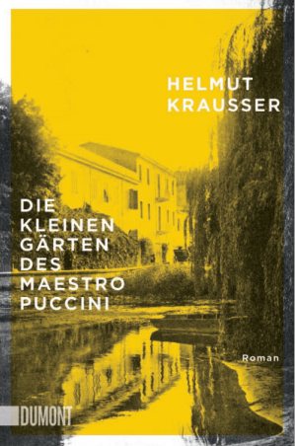
中文书名：《大师普契尼的小花园》
英文书名：THE SMALL GARDENS OF MAESTRO PUCCINI
德文书名：DIE KLEINEN GARTEN DES MAESTRO PUCCINI
作 者：Helmut Krausser
出 版 社：Dumont Verlag
代理公司：Marcel Hartges/ANA/Cindy Zhang
页 数：382页
出版时间：2007年8月
代理地区：中国大陆、台湾
审读资料：德语电子稿
类 型：文学
版权已授：荷兰、意大利、韩国

内容简介：

贾科莫·普契尼（Giacomo Puccini）是最伟大的歌剧作曲家之一。但是，只有当他因激情而坠入爱河时，他才能创作出充满激情的音乐。他的调情，他造成的悲剧，决不亚于他的歌剧素材。赫尔穆特·克劳塞里斯（Helmut Krausseris）在他的小说中讲述了三个女人的爱情是如何演变成三出歌剧的，以及诱人的力量、真诚的爱和致命的绝望如何成为令人难忘的咏叹调和旋律直到今天。

作者简介：

赫尔穆特·克劳塞里斯（Helmut Krausser）是最多才多艺的德语作家之一。他既写小说、故事、戏剧、诗歌、日记，也创作广播剧、剧本和音乐，同时也从事翻译工作。他有两部小说被改编成电影。

媒体评价：

“音乐爱好者赫尔穆特·克劳斯(Helmut Krausser)将三段普契尼事件合并成一部内容详实，可读性很强的小说。对克劳斯来说，这个悲剧故事读起来就像一出亲密的戏剧。小说中，作者反映了一个人的活力和内心的冲突。普契尼的生活和爱情就像他的歌剧一样戏剧化。这些都变成了他创作的来源。”
---《星期天的世界》（Welt am Sonntag）

谢谢您的阅读！
请将回馈信息发至：
张滢（Cindy Zhang）
安德鲁﹒纳伯格联合国际有限公司北京代表处
北京市海淀区中关村大街甲59号中国人民大学文化大厦1705室, 邮编：100872
电话：010-82504506
传真：010-82504200
Email: Cindy@nurnberg.com.cn
网址：www.nurnberg.com.cn
微博：http://weibo.com/nurnberg
豆瓣小站：http://site.douban.com/110577/
微信订阅号：ANABJ2002

